Математика 04.10.2022 4-А ( інд. навч.) Старікова Н.А.
Тема. Формування вміння розв’язувати задачі вивчених видів, обчислювати вирази та розв’язувати рівняння.
Мета: формувати обчислювальні навички, закріплювати вміння ділити трицифрові числа з остачею; порівнювати задачі та складати їх за схемами і виразами. закріплювати вміння розв’язувати рівності та задачі; розвивати мислення, пам’ять; виховувати моральні якості, свідоме і творче ставлення до навчання.

Опорний конспект уроку для учня
- Організація класу
Слайд 2. Створення позитивного психологічного клімату класу.
Учитель посміхається,
Урок наш починається.
Сіли, діти, всі рівненько,
Усміхнулися гарненько,
Настрій на урок взяли,
Працювати почали.
- Актуалізація опорних знань
Слайд 3. Усний рахунок.
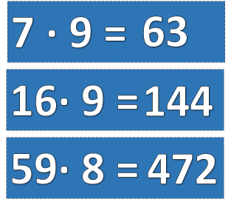
Слайд 4. Каліграфічна хвилинка.
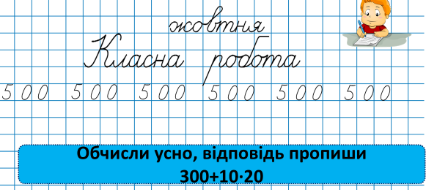
Слайд 5. Рухлива вправа.
https://www.youtube.com/watch?v=8G87kg9s1HM
- Мотивація навчальної діяльності
- Вивчення нового матеріалу
Слайд 6.Поміркуй
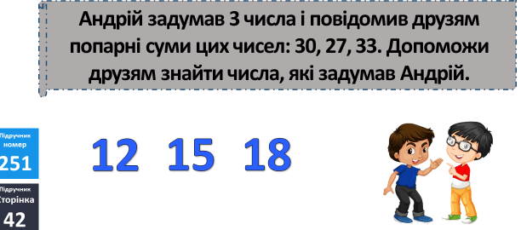

Слайд 7. Фізкультхвилинка.
https://www.youtube.com/watch?v=Fd3SvaH4Fmo
- Закріплення вивченого.
Слайд 8 Схеми та рівності.
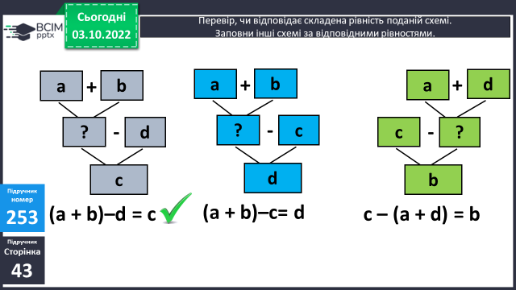
Слайд 10-11 Обчисли
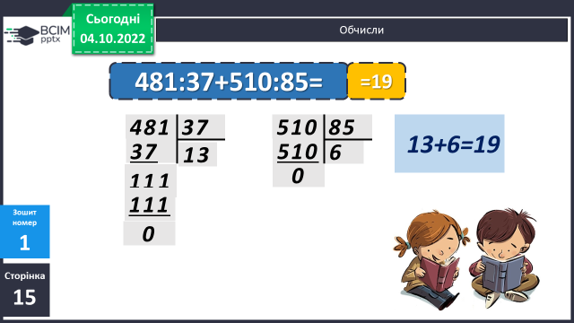
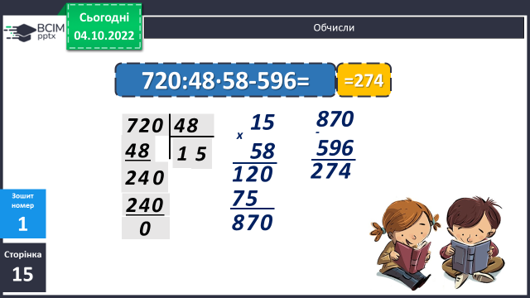
Слайд 12 Робота над задачею
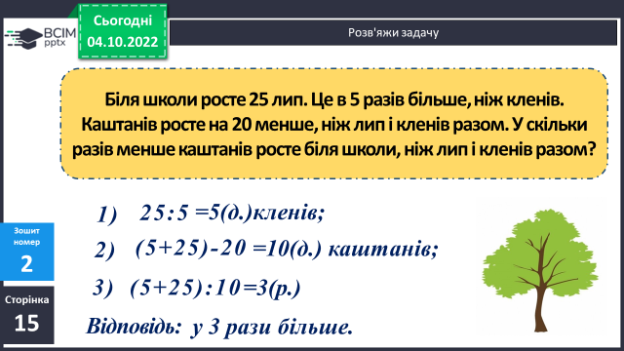
Слайд 13 Постав дужки так, щоб рівності були правильні.
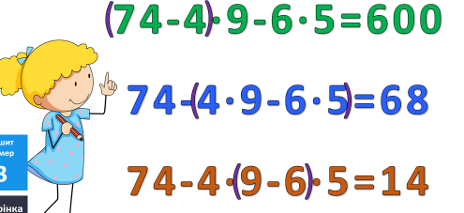
- Підсумок
Бесіда
Слайд 14. Домашні тренувальні вправи.
На сторінці підручника 32
опрацювати № 185
- Рефлексія.
Слайд 33. Рефлексія.
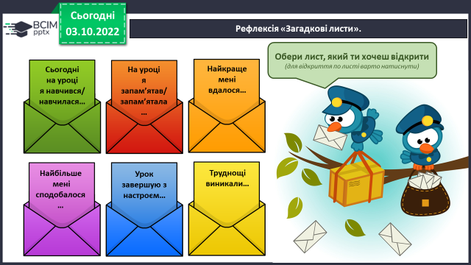

Роботи надсилай на вайбер (0963945180) або ел. пошту starikovanatasha1970@gmail.com
Бажаю успіхів у навчанні!
Пам’ятай: не помиляється той, хто нічого не робить.

